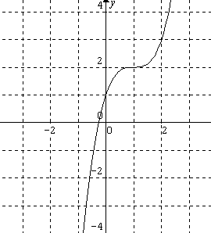
On a tracé ci-contre une partie de la courbe représentative C
de la fonction f définie sur par f(x) = x3 – 3x2 + 3x +1

1) Déterminer les équations des tangentes à C en 0 et en 2.
Les tracer.

2) Déterminer par le calcul les coordonnées du point de C ayant une tangente horizontale.

1) f(x) = x3 – 3x2 + 3x +1
On a f '(x) = 3x² - 6x + 3
Tangente en 0:
L'équation de la tangente en 0 est y = f '(0)(x - 0) + f(0)
f '(0) = 3
f(0) = 1
D'où l'équation de la tangente en 0 est: y = 3x + 1
Tangente en 0:
L'équation de la tangente en 2 est y = f '(2)(x - 2) + f(2)
f '(2) = 3×2² - 6×2 + 3 = 3
f(0) = 2³ - 3×2² + 3×2 + 1 = 3
D'où l'équation de la tangente en 0 est: y = 3(x - 2) + 3, c'est-à-dire: y = 3x - 3

2) La tangente à la courbe est horizontal si et seulement si f '(x) = 0.
Or:
f ' (x) = 0 ⇔ 3x² - 6x + 3 = 0
⇔ 3(x² - 2x + 1) = 0
⇔ 3(x - 1)² = 0
⇔ x - 1 = 0
⇔ x = 1
D'autre part, f(1) = 2
La courbe admet donc une tangente horizontale au point de coordonnées (1;2)

